|  |  |  |  |
| --- | --- | --- | --- |
| **Adı:** |  | **…………………. Ortaokulu** |  |
| **Soyadı:** |  | **………………. Eğitim Öğretim Yılı** | Tarih: ……/……/ 202.. |
| **Sınıfı:** |  | **KURAN-I KERİM** | Aldığı Not |
| **No:** |  | **6. Sınıf 1.Dönem 2. Yazılı / Sınav Soruları** |  |

**Aşağıdaki çoktan seçmeli soruları cevaplayınız.**

Sözlükte “anmak, hatırlamak anlamına gelir. Allah’ı anmak ve hatırlamak, O’nu unutma­maktır. Allah ismini, Allah isminin geçtiği tekbir ve tesbih sözlerini söylemektir. “La ilahe illallah” (tehlil) ve “el-hamdü lillah” (hamd) cümlelerini tekrarlamak da ________ dir, Allah’ı anmaktır.

1. **Yukarıdaki parçada bahsedilen kavram aşağıdakilerden hangisidir ?**

**A.**Dua  **B.** Zikir **C.** Secde  **D.** Tehlil

Babasının rüyasında kendisini Allah için kurban ettiğini gördüğünü söyleyince, “….Babacığım ! Sana emredileni yerine getir,inşaallah beni sabredenlerden bulacaksın”

1. Diyerek tam bir teslimiyet gösteren peygamber kimdir?

**A.**Hz.İshak **B.** Hz. Yakup

**C.** Hz. İbrahim **D.**Hz. İsmail

1. Yıldızlara,aya ve güneşe bakarak Allah’ı arayan; döneminde kavminin putlarını kırarak yaratıcının sadece Allah olduğunu göstermek isteyen; ulul-azm olarak bilinen büyük peygamberlerden olan **peygamber hangisidir ?**

**A.**Hz. İsmail    **C.**Hz. İbrahim      **B.**Hz. İshak    **D.**Hz. Musa

Kur’an’a göre insanları diğerle­rinden ayıran, kula Allah katında saygınlık kazandıran özelliklerden birisi de ____________dır, Allah’a yöneliştir. Bu konuyla ilgili Furkan suresinin 77. ayetinde şöyle buyrulur:

“(Ey Muhammed!) De ki: ____________nız olmasa Rabbim size ne diye değer versin!”

1. **Yukarıdaki boşluklara hangi kavram gelmelidir?**

A**)** Dua  B**)** Tesbih C**)** Zikir D**)** Tahmid

1. **Üstün harekesi , harfe hangi sesleri verir?**

A. İnce harfe “E” Kalın harfe “A” sesi verir

B. İnce ve Kalın harfe “A” sesi verir

C. İnce ve Kalın harfe “E” sesi verir

D**.** ince harfe “Ü” Kalın harfe “U” sesi verir

1. **Aşağıdaki verilenlerden hangisi kıssalardan çıkarılacak sonuçlarla ilgili değildir? .**
2. Yanlış davranıştan kaçınmak B) Örnek almak

C) Okumamızı geliştirmek D) Ders çıkarmak

1. **Aşağıdakilerden hangisi yanlıştır?**

A. Mutlu ve huzurlu bir hayat sürmemiz için Kur’an-ı Kerim’i okuyup anlamaya önem vermeliyiz.

B. Kur’an okumak, insanı psikolojik açıdan rahatlatır.

C. Namaz kılarken okumak için Kur’an-ı Kerim’den bazı ayet ve süreleri öğrenmeliyiz.

D**.** Kur’an-ı Kerim sadece peygamberlerin hayatlarından bahseder.

1. **Kur’an’ın anlattığı yaşanmış olaylara (geçmiş toplumlardan, bazı peygamberlerin başından geçmiş olaylardan, bizlere ibret olacak bazı olaylardan bahseden) ne ad verilmektedir?**

A.Kıssa B. Efsane C. Destan D.Hadis

1. **Aşağıdakilerden hangisi Kurandaki kıssaların amaçlarından biri değildir ?**

**A.** Hayatımıza ışık tutacak geçmişte yaşanmış bazı olayları anlatır.

**B.** Bizim olaylardan dersler(ibret) çıkarmamızı tavsiye eder, ister.

**C.** Geçmişte yaşayan milletlerin varlığını sadece bize bildirir.

**D.** Doğru olmayan davranışlardan uzak durmamızı ister.

1. **Med (uzatma) harfleri hangi şıkta doğru olarak verilmiştir?**

**A.** Elif-Vav-Kaf       **C.** Elif-Ya-Dal

**B.** Elif-Vav-Ya         **D.** Elif-Vav-Ba

Uzun bir yolculuğun ardından hiç kimsenin yaşamadığı, dağlarla çevrili, hiçbir ekinin, meyve ve sebzenin yetişmesine elverişli olmayan, su kaynağı bulunmayan bir yerde konakladılar. Hz. Hacer şaşkındı. Kucağında İsmail’i emziriyordu. İbrahim (a.s.) Hacer’in yanına bir su tulumu ve içinde hurma bulunan bir torba bıraktı.

1. **Yukarıdaki parçada bahsedilen yer neresidir ?**

A.Medine B. Şam C. Mekke D. Taif

1. **Aşağıdakilerden hangisi sırasıyla yaşının ilerlemesine rağmen Allah’ın emriyle bir oğul müjdelenen peygamber ve oğludur ?**

A) Hz.  İbrahim-Hz. Yusufl     B) Hz.  Yakup-Hz. Yusuf

C) Hz.  İshak-Hz. Yakup    D) Hz.  İbrahim-Hz. İshak

1. **Kur’an kaç yılında, hangi ayda, hangi gecede indirilmeye başlanmıştır?**

A) 610 yılında,Şaban ayında,Miraç gecesi

B) 622 yılında,Ramazan ayında, Kadir Gecesi

C) 571 yılında,Şaban ayında,Mevlid Gecesinde

D) 610 yılında,Ramazan ayında,Kadir gecesinde

*Kur’an’ı okurken harfleri çok iyi telaffuz etmeliyiz. Eğer böyle yapmazsak …………*

1. **Yukarıdaki cümleyi aşağıdakilerden hangisi tamamlamalıdır?**

A) insanlar tarafından beğenilmeyiz.

B) Cehennemlik olabiliriz.

C) Ayetlerin anlamları değişebilir.

D) Ne sevap alırız ne de günah.

1. **Hz. İbrahim ile ilgili aşağıda verilen bilgilerden hangisi yanlıştır?**

A) Nemrut ile mücadele etmiştir.

B) Hz. İsmail ve Hz. Yakup’un babasıdır.

C) Kabe’yi inşa etmiştir.

D) Peygamberimiz onun soyundan gelmiştir

1. **Kur’an-ı Kerimde ilk vahiy olarak ‘’oku ‘’ayetiyle başlayan ve insanın bir kan pıhtısından yaratıldığından bahseden sure hangisidir?**

A) Alak suresi 1-5.ayetler B) Fatiha suresi 1-5 ayetler

C) İhlas Suresi 1-3 ayetler D) Bakara Suresi 1-5.ayetler

1. ***Kur’an-ı Kerim’i niçin okumalıyız?* Sorusuna en güzel cevap hangisi olur?**

A) Sadece sevap kazanmak için

B) Yüce Allah’ın emir ve yasaklarını bilip hayatımıza uygulayabilmek için

C) İnsanların övgüsünü almak için

D) Sadece ölülerimizin ruhuna gitsin diy

1. **.‘’Kur’an’ı güzel bir şekilde (tertil ile ) (ağır ağır, , anlayarak ve hissederek) oku’’ ayetinden aşağıdakilerden hangisi çıkarılamaz ?**
2. Kur’an’ı anlayarak okumalıyız.
3. Kur’an’ı hızlı hızlı okumalıyız.
4. Kur’an’ı hissederek okumalıyız.
5. Kur’an’ı tane tane okumalıyız.
6. Aşağıdaki kelimelerden hangisinde *esre* harekesi bulunmaktadır?  
   A)كُتُبٌ B) بَعْدَ Cمَلِكِ ( D)قَوْلاً
7. **Aşağıdaki peygamberlerden hangisine kurban mucizesi verilmiştir?**

A) Hz. Âdem (a.s) B) Hz. Nuh (a.s)

C) Hz. İbrahim (a.s) D) Hz. Salih (a.s)

1. **Müddessir kelimesinin anlamı aşağıdakilerden hangisidir?**

A) Örtüye sarınıp bürünen B) Oku

C) Kalk uyar D) Tebliğ et

1. **Aşağıdakilerden hangisi Müzzemmil suresinde ele alınmaz?**

A) Gece ibadeti

B) Hz. Peygamber’in (s.a.v.) elbisesini temizlemesi

C) Firavun kıssası

D) Kur’an’dan kolayımıza gelen ayetlerin okunması

|  |
| --- |
| **Aşağıda verilen kelimelerin Türkçe okunuşlarını karşılarındaki kutuların içine yazınız. (4x3 =12 Puan)** |

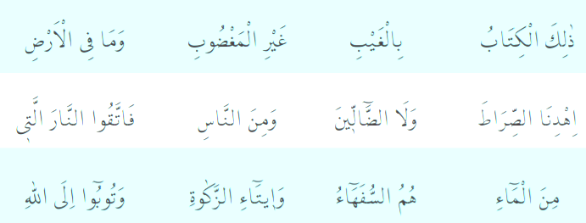

Başarılar Dilerim 😊

Din Kültürü ve Ahlak Bilgisi Öğretmeni

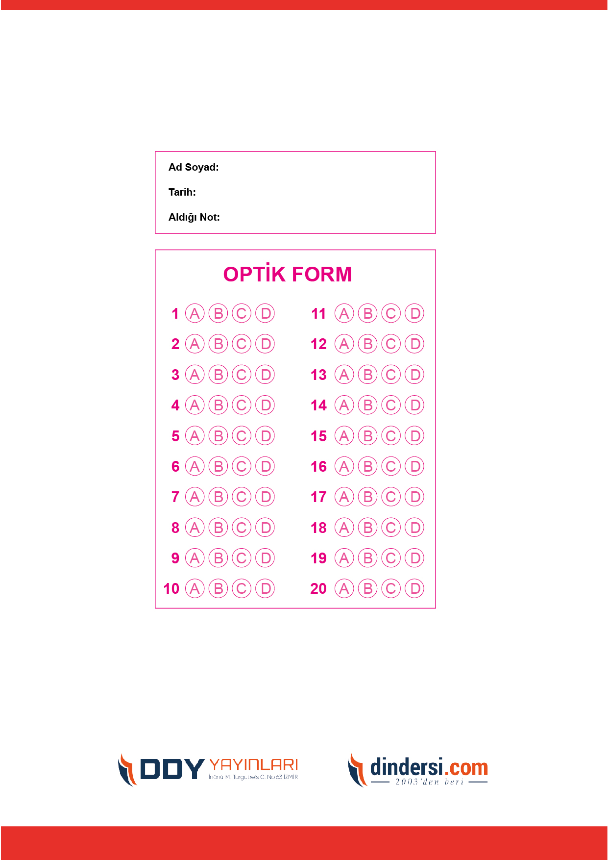

***DİĞER SINAVLAR İÇİN TIKLAYINIZ.***

